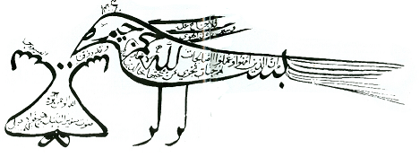C:\Users\Nataša\Documents\Zgodovina6\VIRI\slike\Ikonce\zapri.png Arabska pisava izhaja iz feničanskega črkopisa. Na začetku našega štetja so plemena na severu Arabije uporabljala pisavo, ki ni bile več feničanska. V prvotni obliki ta pisava ne zapisuje samoglasnikov in se piše in bere od desne na levo. Mohamed je v tej pisavi leta 650 napisal prve strani Korana, muslimanske svete knjige. Pisava je osnova za vso umetnost tako imenovanih arabesk. Slika je izrisana z arabskim besedilom.